Если вы не хотите платить за FTP, но хотите иметь прямые ссылки на ваши майнеры и другие exe файлы, например для прогрузок или для склейки – у меня есть для вас 1 способ!

Я пользуюсь им довольно долгое время, он до сих пор работает (что есть странно)

1. Заходим на (<https://www.dropbox.com>)
2. Регистрируемся
3. Заливаем наш .EXE файл.

Заходим на страницу с ним, то есть просто нажимаем на него и видим:

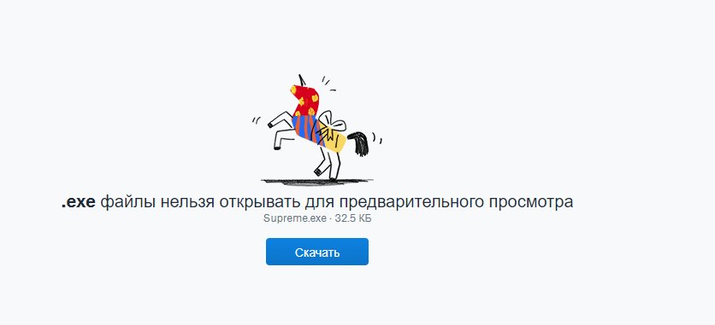

Нас это конечно же пугает, ведь это казалось бы гг, а вот и нет.

В правом верхнем угла экрана нажимаем поделится 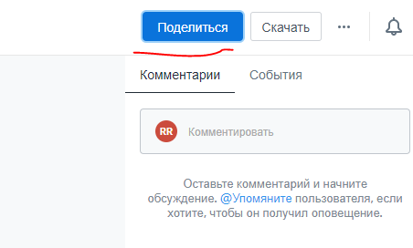

Получаем ссылку вида:

https://www.dropbox.com/s/gk4n1muxcuq28d2/Supreme.exe?dl=1

Меняем dl=0 на dl=1

Профит, теперь любой человек сможем прогрузить файл отсюда, вы сможете сделать лоадер, склеить файлы и т.д

То есть абсолютно бесплатно иметь прямую ссылку на файл майнер или файл!

ПРОФИТ

Так же можете использовать любой бесплатный хостинг , заливать на файловый менеджер файл и брать оттуда прямую ссылку.